

Ismael Rodriguez Allende

González Solis Diego Moises

Morán Garabito Carlos Enrique

Controladores Lógicos Programables

Actividad 1

# Introducción:

La finalidad del siguiente trabajo es evidenciar los aspectos de la realización de la practica que consiste en desarrollar el encendió de la maquina y revisar que este en home.

Objetivo:

Desarrollar Grafcet para la programación.

Materiales:

Software Logiclab

Laptop

Desarrollo:

Realizare la programación en mi libreta, para después insertarla en el software Logiclab.

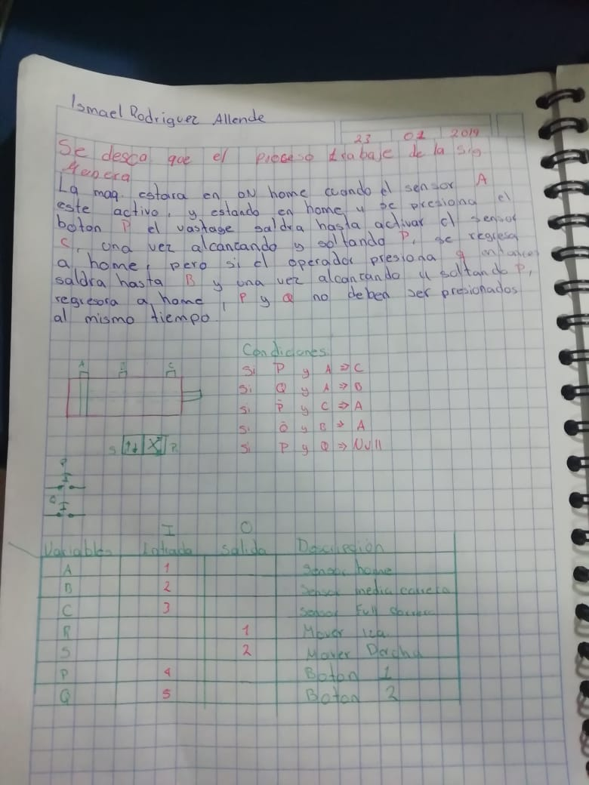

Programación

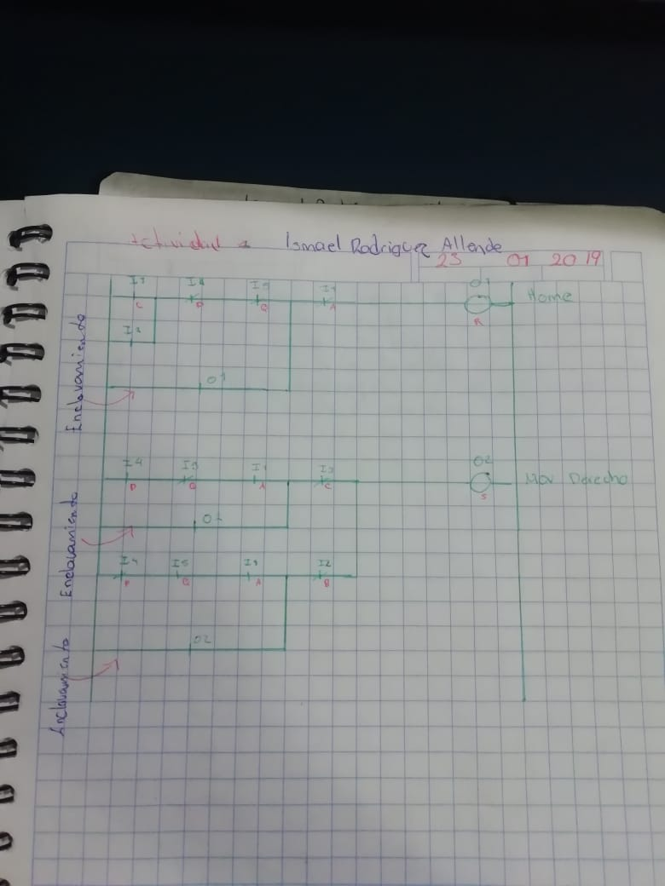



Conclusión:

Es familiarizarnos con el software.